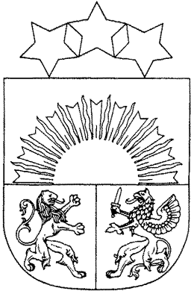 **MADONAS NOVADA PAŠVALDĪBA**

Reģistrācijas numurs 90000054572

Saieta laukums 1, Madona, Madonas novads, LV-4801

t. 64860090, e-pasts: pasts@madona.lv

**___________________________________________________________________________**

**MADONAS NOVADA PAŠVALDĪBAS DOMES**

**LĒMUMS**

Madonā

**2025. gada 30. septembrī Nr. 166**

(protokols Nr. 9, 4. p.)

**Par Madonas novada pašvaldības iekšējā normatīvā akta Nr. 17 “Komisijas energoefektivitātes pasākumu veikšanas atbalstam nolikums” izdošanu**

Ar Madonas novada pašvaldības domes lēmums Nr. 165 (prot. Nr. 9, 3. p.) ar 2025. gada 1. oktobri ir izveidota Madonas novada pašvaldības komisija “Komisija energoefektivitātes pasākumu veikšanas atbalstam”.

Lai reglamentētu Madonas novada pašvaldības komisijas “Komisija energoefektivitātes pasākumu veikšanas atbalstam” darbību, ir jāizdod tās nolikums.

Pašvaldību likuma 10. panta pirmā daļas 8. punkts nosaka, ka tikai domes kompetencē ir izdot pašvaldības institūciju nolikumus.

Pamatojoties uz Pašvaldību likuma 10. panta pirmās daļas 8. punktu, ņemot vērā 17.09.2025. Attīstības komitejas atzinumu, **atklāti balsojot: PAR – 19** (Agris Lungevičs, Aigars Šķēls, Aivis Masaļskis, Aivis Mitenieks, Andris Dombrovskis, Artūrs Čačka, Artūrs Grandāns, Dace Ozoliņa, Egils Bērziņš, Gatis Teilis, Gunārs Ikaunieks, Guntis Klikučs, Janīna Grudule, Jānis Erels, Māris Justs, Māris Olte, Rūdolfs Medenis, Valda Kļaviņa, Zigfrīds Gora), **PRET – NAV, ATTURAS – NAV,** Madonas novada pašvaldības dome **NOLEMJ:**

1. Izdot Madonas novada pašvaldības iekšējo normatīvo aktu Nr. 17 “Komisijas energoefektivitātes pasākumu veikšanas atbalstam nolikums”.
2. Madonas novada pašvaldības izpilddirektoru noteikt par atbildīgo amatpersonu šī lēmuma izpildei.

*Pielikumā: Komisijas energoefektivitātes pasākumu veikšanas atbalstam nolikums.*

Domes priekšsēdētājs A. Lungevičs

*Zāle 26486811*